**卡车铺配件平台**

**——配件计划员**

**操**

**作**

**手**

**册**

1 引言 4

1.1 产品简介 4

1.2 目的及功能概述 4

1.3 业务流程简介 5

1.4 角色功能划分 5

2 系统运行 5

2.1 系统硬件环境 5

2.2 系统软件环境 6

3 操作说明 6

3.1 登录系统 6

3.1.1 功能说明 6

3.1.2 操作 6

3.2 页面皮肤更换 7

3.2.1 功能说明 7

3.2.2 操作 7

3.3 采购管理 7

3.3.1 采购计划 7

3.3.2 采购需求 8

3.3.3 采购开单 9

3.3.4 采购单跟踪 11

3.3.5 采购单历史查询 12

3.3.6 采购退货 12

3.3.7 采购对账 15

3.4 仓储管理 16

3.4.1 库存查询 16

3.4.2 库存快照 17

3.4.3 配件进销存 18

3.5 配件信息管理 19

3.5.1 配件查询 19

3.5.2 配件信息维护 19

3.6 物流公司管理 21

3.6.1 物流公司维护 21

3.7 供应商管理 22

3.7.1 供应商查询 22

3.7.2 供应商维护 22

3.8 基础信息管理 24

3.8.1 组织架构查询 24

3.8.2 员工查询 24

3.8.3 仓库信息查询 24

3.9 通用审批 25

3.9.1 通用审核 25

3.9.2 申请&跟踪 26

3.10 费用管理 27

3.10.1 请款跟踪 27

3.10.2 报销&还款 29

3.10.3 审核 31

3.11 报表统计 31

3.11.1 采购日报表 31

3.11.2 热销配件统计 32

3.11.3 采购配件明细 33

3.11.4 库龄统计 34

# 引言

## 产品简介

卡车铺商用车销售服务平台系统是涵盖商用车整车销售、维修服务、配件销售供应等模块的销售服务平台。通过服务平台，用户可以实现商用车的整车销售、配件销售采购以及车辆维修等功能操作，配件仓储精细化管理模块和OA模块嵌入其中，使得商家通过系统操作可以对整个销售采购流程实施管控，商家可以从线上云平台了解到最新、最全的配件采购销售信息，还可以获取即时的库存配件动态价格，而其中的报表统计功能的引入给商家统计核算带来极大的方便，管理者通过浏览报表可以清楚的了解整个业务情况。卡车铺配件平台系统是卡车铺商用车销售服务平台系统中的核心部分，用户可以通过配件平台系统查看实时的配件信息并实现线上交易，可以通过线上云平台与合作伙伴实现商务交流与合作。而线下配件平台可以实现对商家内部配件销售、采购流程的管理。通过卡车铺配件平台系统，用户可以实现配件销售流程数字化、管理清晰化，移动端的使用也使工作随时随地方便地进行。

## 目的及功能概述

《卡车铺配件平台 用户手册》的编写旨在让用户对本系统的结构、功能和操作规程有一个更加全面以及清晰的认识，方便用户使用本系统。借助本手册，用户能够基本学会对本系统所提供的各种功能进行操作。

系统主要包括：配件平台。

配件平台主要包括：销售管理、采购管理、财务管理、调拨管理、仓储管理、客户管理、基础信息管理、配件信息、供应商信息、打印管理、系统管理、统计报表

## 业务流程简介

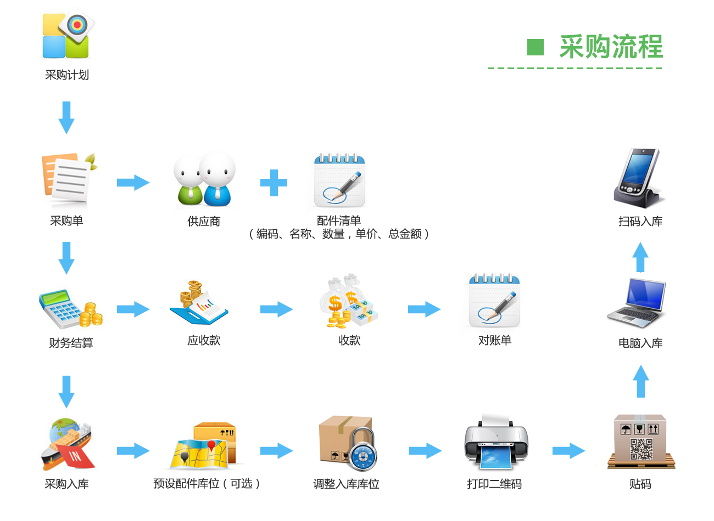

## 角色功能划分

|  |  |  |
| --- | --- | --- |
| **角色** | **部门** | **功能模块** |
| 配件计划员 | 配件部 | 客户管理、配件信息管理、仓储管理、客户管理、基础信息管理、报表统计 |

# 系统运行

## 系统硬件环境

屏幕分辨率：1600x900 及以上（建议）

## 系统软件环境

本系统采用微软ASP.NET MVC5开发，支持IIS应用服务器，数据库支持SQL SERVER2012

操作系统：Win7/8/8.1/10

浏览器：IE11及以上、chrome谷歌浏览器、360安全浏览器（建议）

# 操作说明

## 登录系统

### 功能说明

系统登录

### 操作

打开浏览器（建议IE11以上或者chrome谷歌浏览器），在地址栏输入[http://erp.kachepu.com](http://erp.kachepu.com/Account/register)进行登录，输入账号与密码点击登录进入系统首页，登录界面如下图：

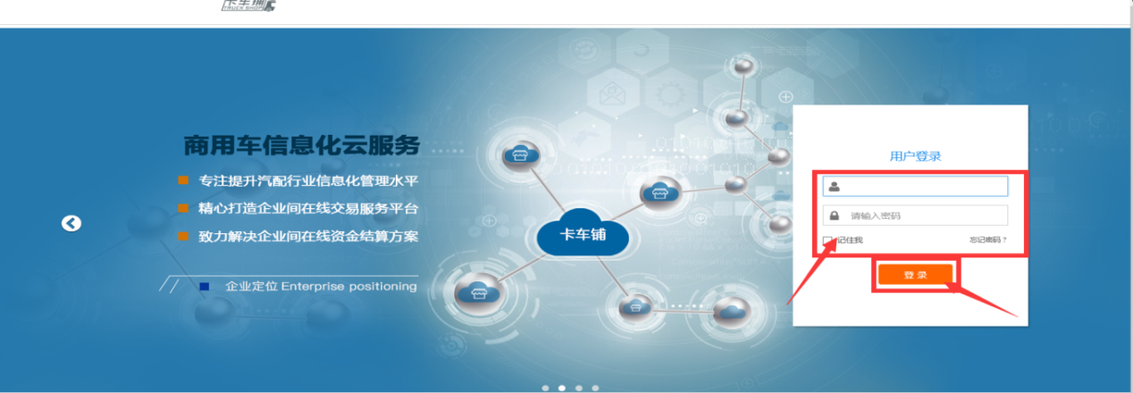

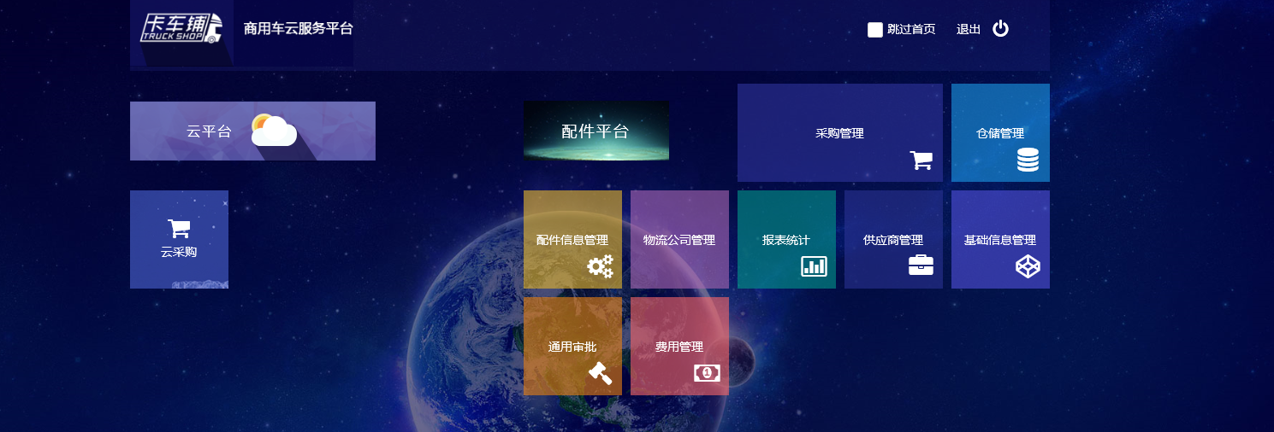

## 页面皮肤更换

### 功能说明

可以根据喜好更换皮肤颜色

### 操作

成功登录erp系统，进入页面，如图:

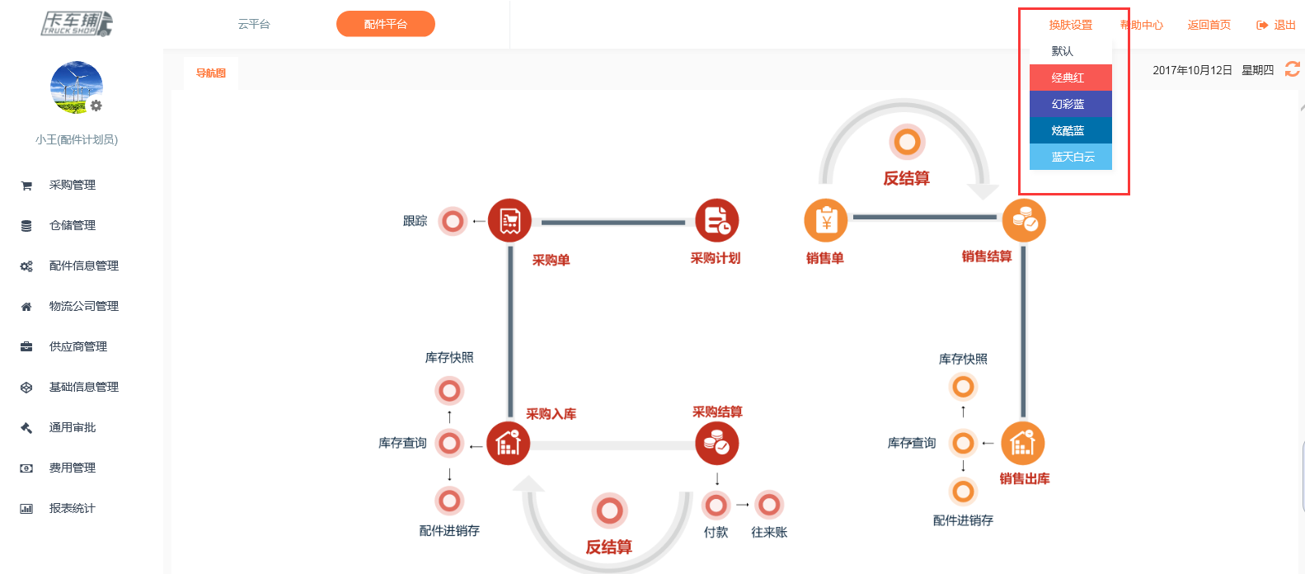

查看右上角“换肤设置”，根据喜好更换皮肤颜色。

## 采购管理

### 采购计划

#### 功能说明、角色划分

功能：根据公司自身情况设置一个配件采购计划配置公式，根据公式系统会计算出了当前库存需要采购的配件采购计划。

角色：计划员

#### 操作

在“采购管理”中选择“采购计划”进入界面，如图：

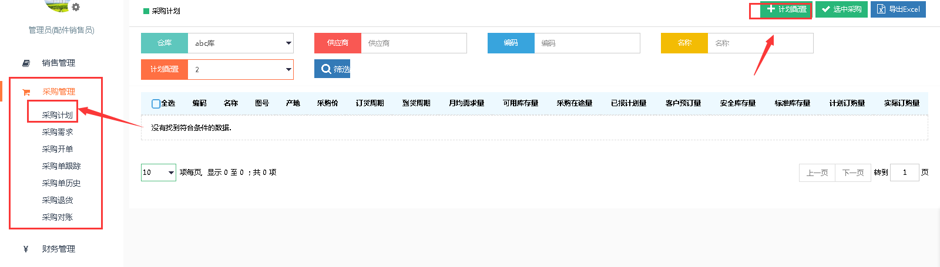

点击“”今天计划配置添加界面，点击“”添加新的配置公式。如图：

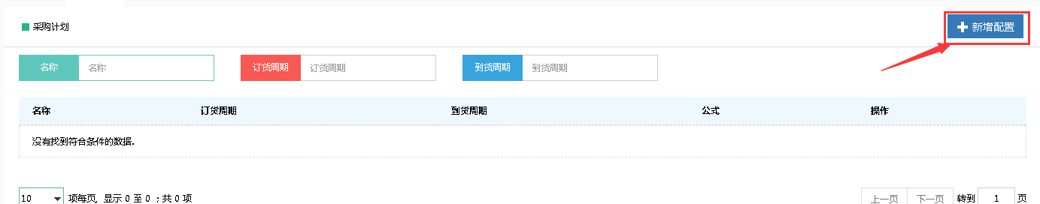

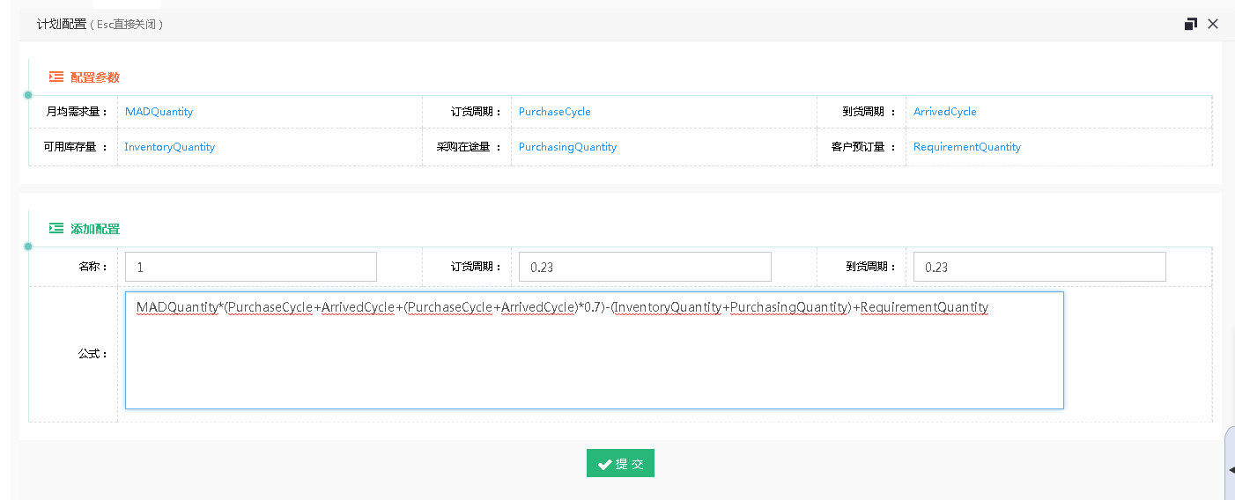

根据情况增加公式，点击提交完成新增配置。

### 采购需求

#### 功能说明、角色划分

功能：合作伙伴在自己的系统里面提交采购需求，用户可在自己的配件平台的“采购需求”模块里面看到相关的采购需求或通过采购计划生产采购需求单。

角色：计划员

#### 操作

在“采购管理”中选择“采购计划”进入界面，如图：

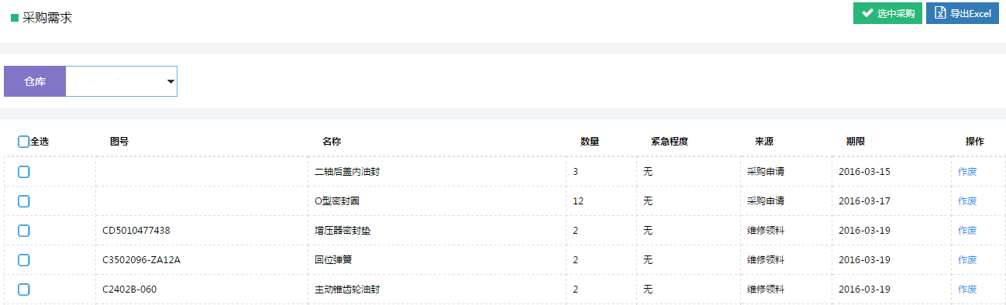

勾选需要提供采购的配件，点击右上角。提供采购给合作伙伴，会在财务往来账里面直接生成销售单据。

* 点击右上角可以导出配件。
* 点击“操作”栏的“作废”可以取消配件需求。

### 采购开单

#### 功能说明、角色划分

功能：开采购单

角色：计划员

#### 操作

登录系统，点击“采购管理”模块，进入‘采购开单’界面，界面出现“基本信息”、“配件信息”、“费用信息”、“其他信息”四个版块的内容需填写。

* **基本信息填写**

在“供应商”、“联系人”、“联系电话”三个状态栏中输入关键字，带出相关供应商信息。如图：

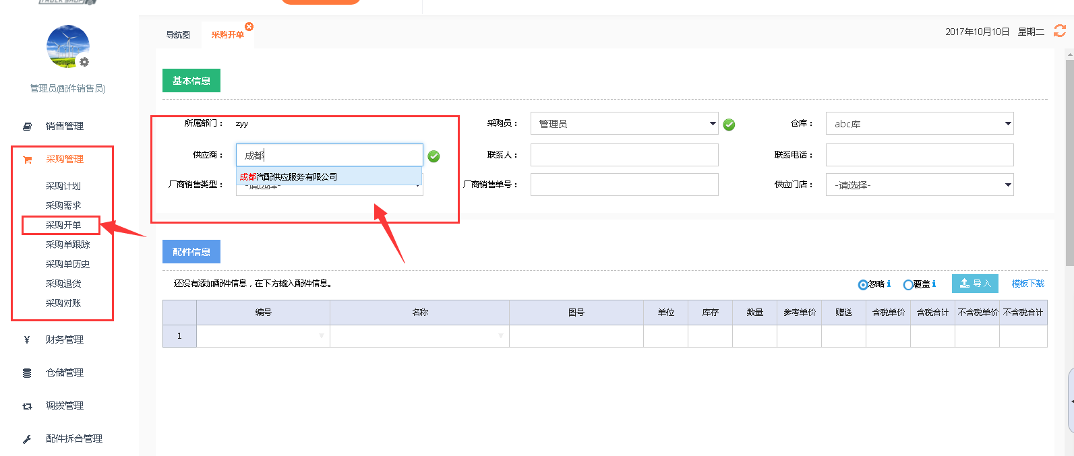

选择中需要的供应商单击鼠标左键选择供应商并关联出供应商相关信息。可选择“厂商销售类型”，分为“一般销售”、“前置销售”、“紧急销售”、“促销销售”。可自动关联出相关的供应门店，选择采购的门店信息（注：采购员默认为登录系统人员，也可以进行选择，仓库默认为该操作员默认部门的对应仓库，此处仓库为采购配件需入库的仓库，也可以进行选择）。如图：

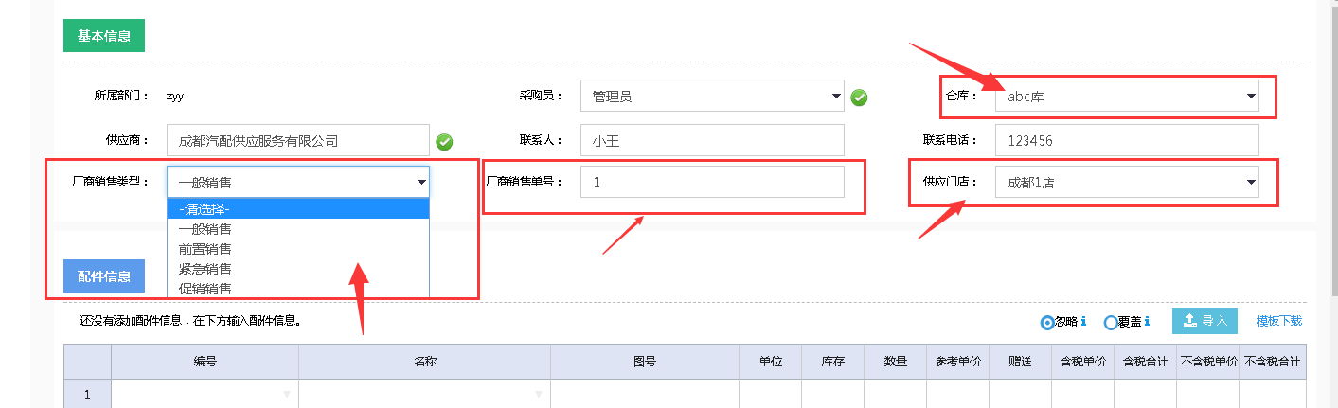

厂家销售单号：是指供应商开销售单的单号，录入以方便后期与供应商对账。

* **配件信息填写**

在“编号”栏输入关键字可自动带出相关配件编号、库存量信息，选择中需要的配件单击鼠标左键对配件进行选择，填入采购配件数量自动关联出配件单价及总价。如图：

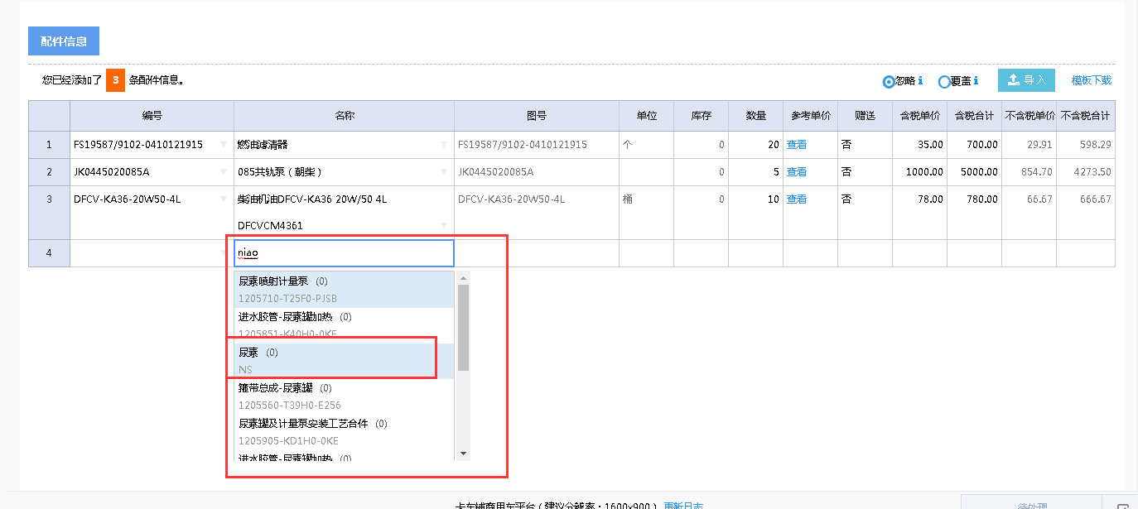

如果存在采购配件中存在赠送配件：在“编号”或“名称”中输入关键字关联出赠送配件填写赠送数量，在“赠送”栏鼠标双击表格选择“是”即表明该配件为赠送。如图：

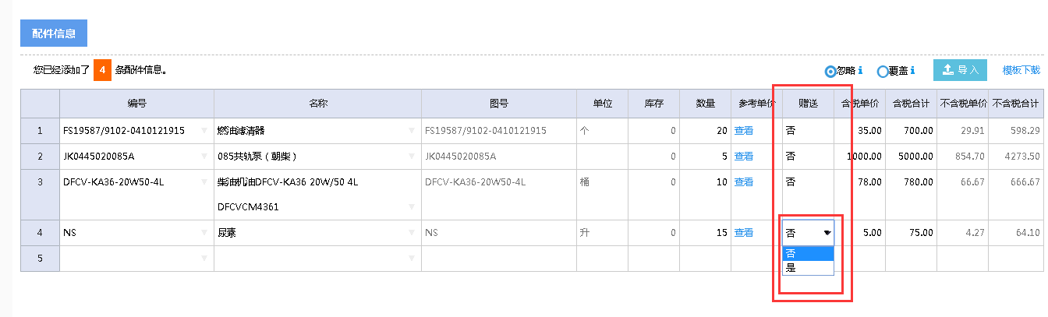

* 点击“模块下载”，根据下载好的模块填入相关配件信息可批量导入配件。
* 在表格处点击右键可以插入和删除表格行。如图：

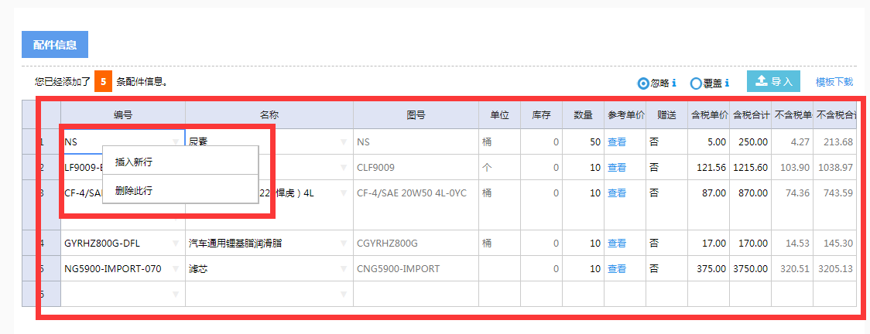

* 在输入的配件中可以更改单个配件的总价
* **费用信息填写**

费用信息填写可选择配件支付方式，如果存在物流费用就需选择相关物流公司和填写物流费用，有折扣优惠则填入优惠金额，如图：

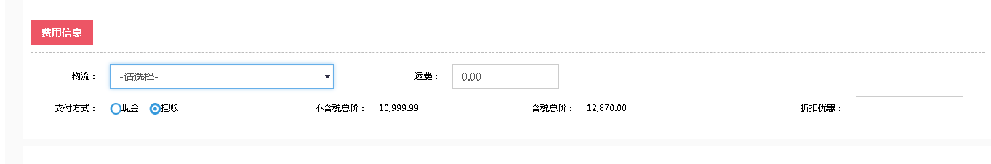

* **其他信息填写**

其他信息可选择开票日期（方便后期对账），添加备注，如图：

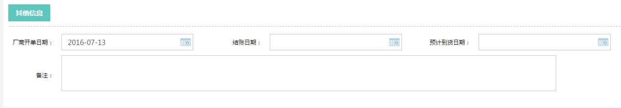

* 点击“提交”可保存为采购单，在“采购单跟踪”界面可查看相关采购单信息。

### 采购单跟踪

#### 功能说明、角色划分

功能：可对不同状态下的采购单进行跟踪、管理、查询、编辑。

角色：计划员

#### 操作

在“采购管理”中选择进入“采购单跟踪”界面，可根据“采购单号”、 “状态”、“供应商”3个条件进行筛选查找采购单信息。如图：

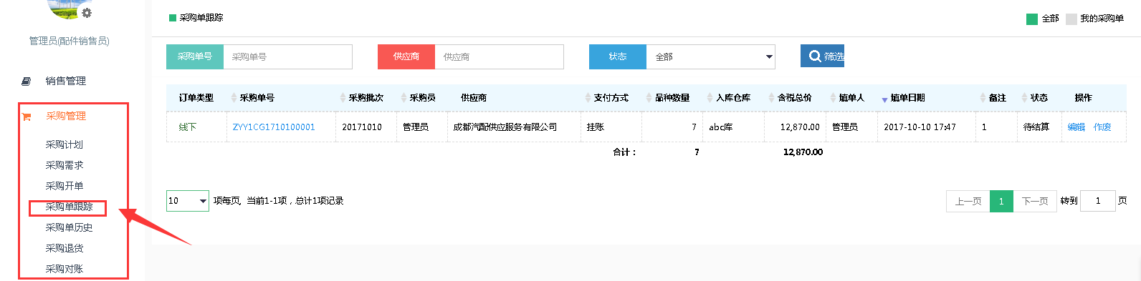

点击采购单号可以对采购单详情进行查看，可打印采购单。

在“操作”栏点击“编辑”，可对采购单进行再编辑、作废操作。点击“作废”，可作废采购单。

### 采购单历史查询

#### 功能说明、角色划分

功能：对已经入库的采购单进行管理，查看。

角色：计划员

#### 操作

已经入库的采购单可在“采购单历史查询”界面进行查询、管理。进入“采购单历史查询”，可通过“采购单号”“供应商”“配件编号”“备注”“开始日期”“结束日期”“类型”进行检索，如图：

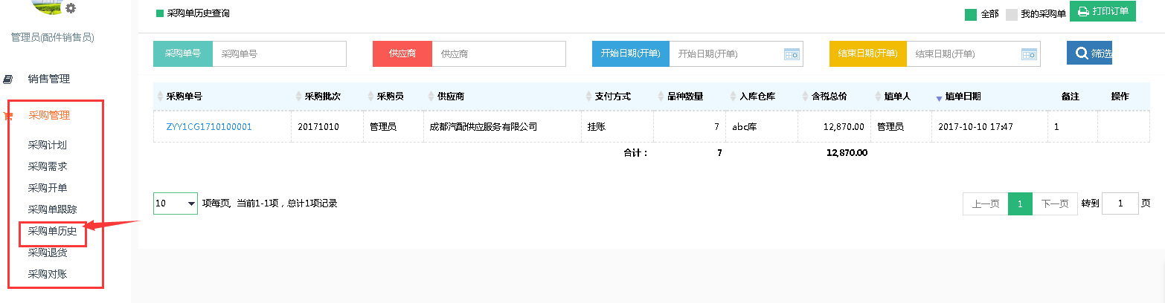

* 点击右上角，可进行批量订单打印。
* 点击和可以筛选订单信息。

### 采购退货

#### 功能说明、角色划分

功能：可以对采购进行退货操作

角色：计划员

#### 操作

在“采购管理”中选择进入“采购退货”界面，通过“退货单号”“供应商”“配件编号”“开始日期”“结束日期”“类型”可以检索出相关采购退货单。如图：

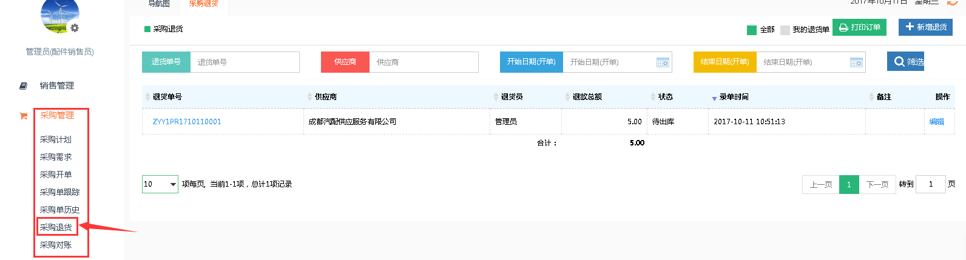

* **采购有单退货**

有单退货：在采购管理模块的“采购退货”“新增退货”，如图：

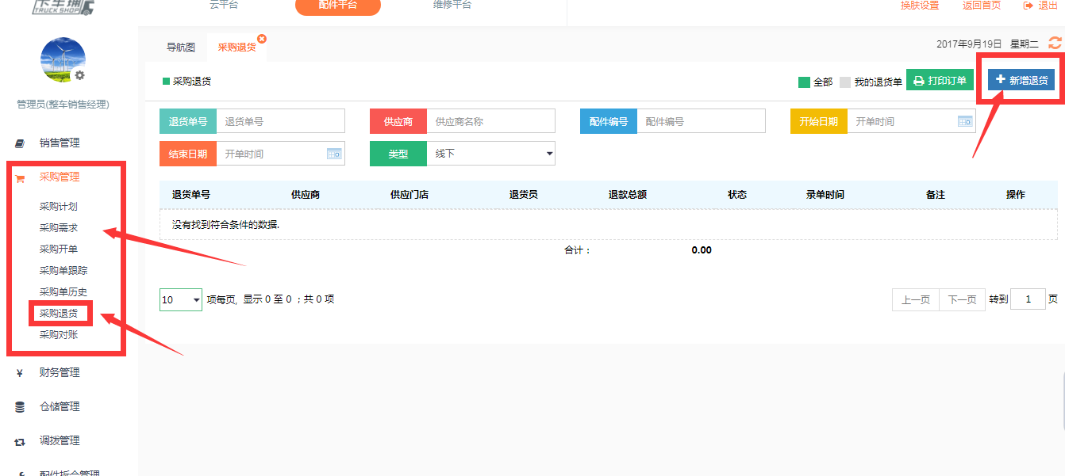

点击“新增退货”进入新增退货界面，输入供应商关键字联想出供应商信息：如图：

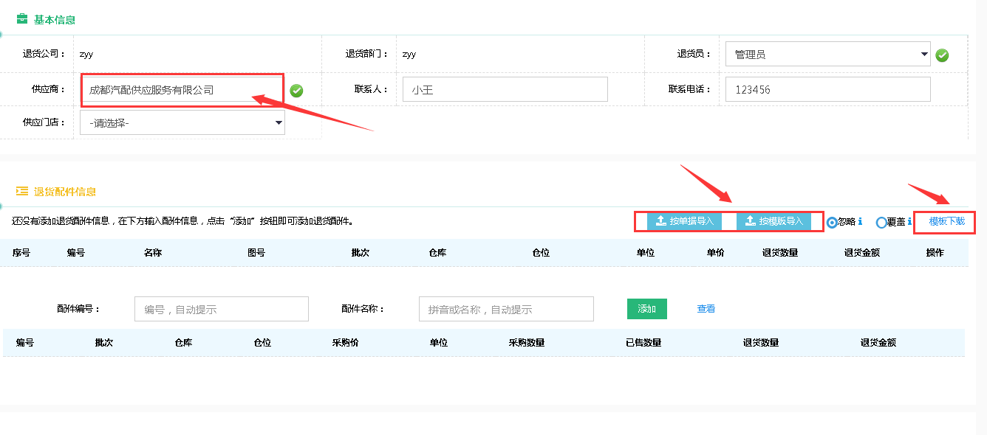

可进行“按单据导入”“按模板导入”（可以下载模板）。这里要进行有单退货，点击“按单据导入”进入单据提取界面，该界面有“配件采购单”“配件调拨单”“配件销售退货单”，这里要进行采购退货，所以选择“配件采购单”选择采购配件单，选择退货单号点击“提取单号”进行单据提取。如图：

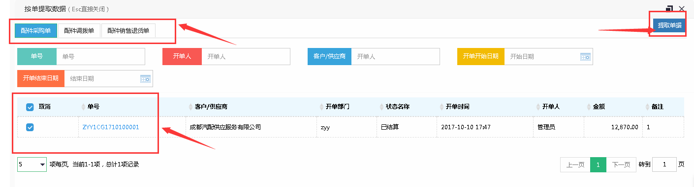

数据提取完成，在退货界面可以看到提取单据单基本信息与配件信息输入退货数量，点击“添加”增加退货配件，点击“提交”生成退货订单如图：

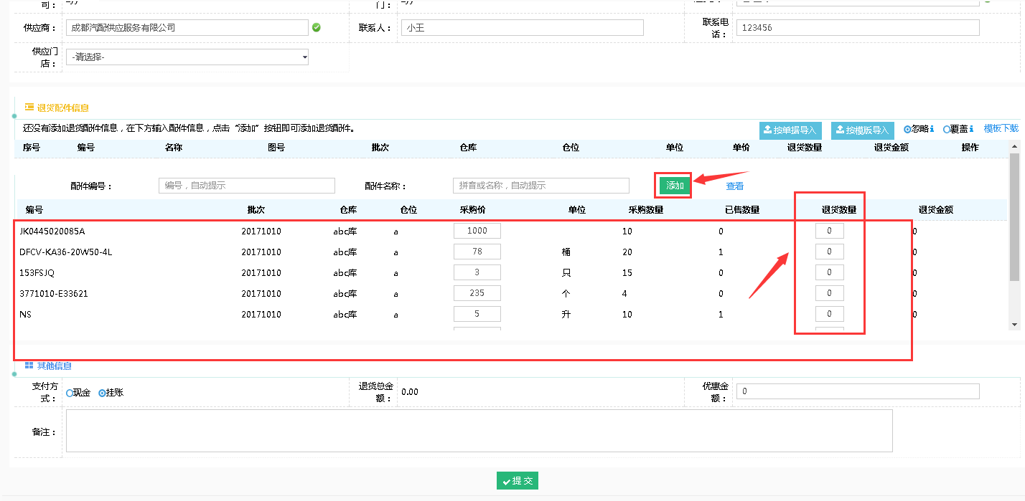

我们可以在“采购退货”中查看我们增加的退货单，点击退货订单可以查看该单的详细信息，在状态栏为“待出库”状态是我还可以对退货单进行编辑。如图：

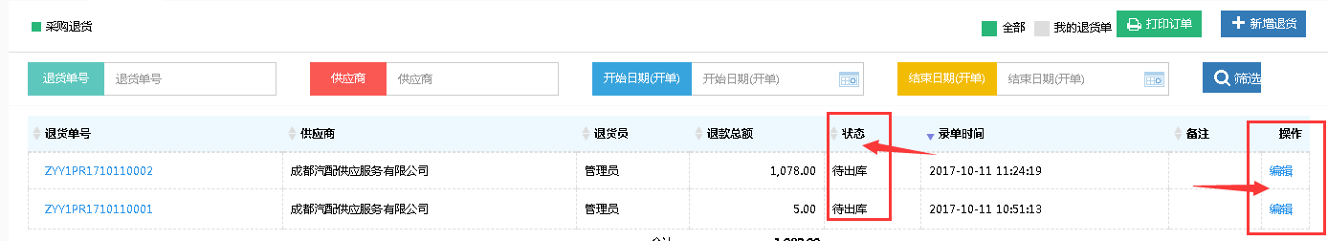

* **采购无单退货**

已经采购入库的配件可以进行采购退货。点击右上角，界面切换到退货信息填写界面，在“基本信息”中填入供应商信息，在“退货配件信息”中增加配件信息，选择支付方式，填入优惠金额，添加备注，点击“提交”。提交后生成采购退货单，切换到“采购退货”界面可查看相关退货信息。如图：

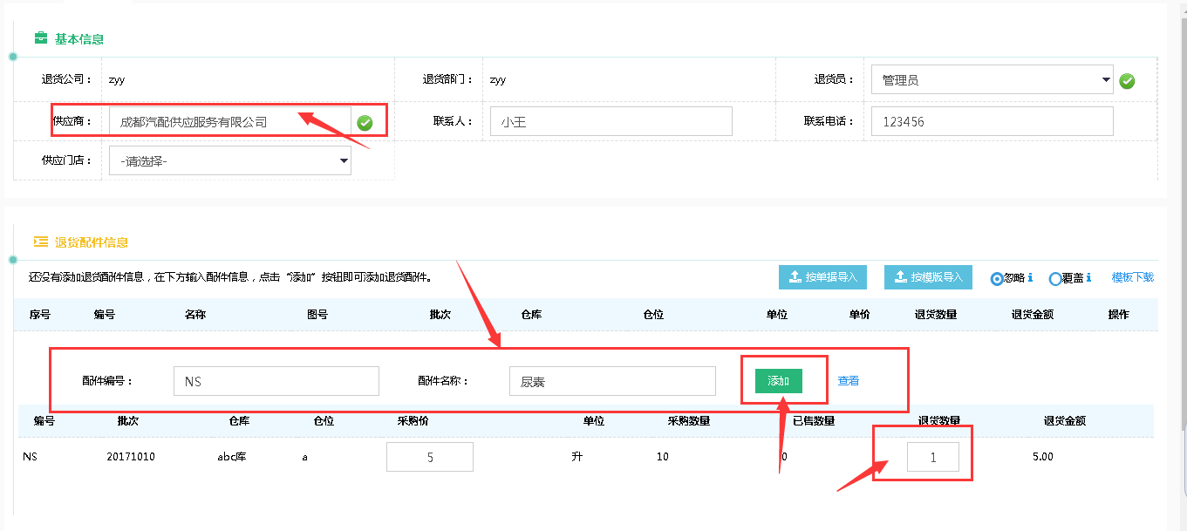

* 点击右上角可选择采购退货单进行批量打印。
* 点击和可对采购退货单进行筛选。

### 采购对账

#### 功能说明、角色划分

功能：对已采购配件进行对账

角色：计划员

#### 操作

进入“采购对账”界面，通过“部门”“仓库”“采/退单号”“供应商”“配件编号”“备注”“开始日期”“结束日期”“支付方式”“厂商编码”对采购单进行检索。如图：

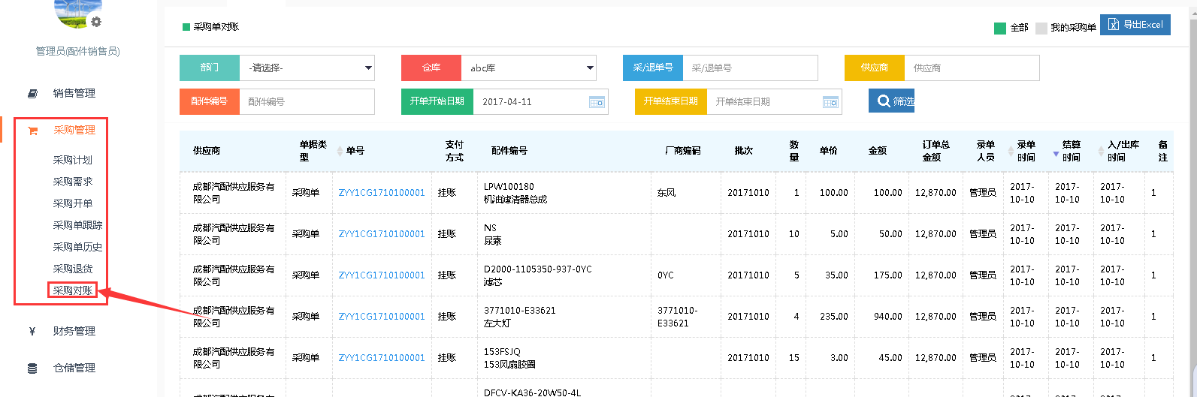

* 点击可将采购单信息导出。
* 点击和可进行筛选。

## 仓储管理

### 库存查询

#### 功能说明、角色划分

功能：对配件的各个操作状态以及库存等信息进行跟踪、查询

角色：计划员

#### 操作

点击进入“库存查询”界面，如图：

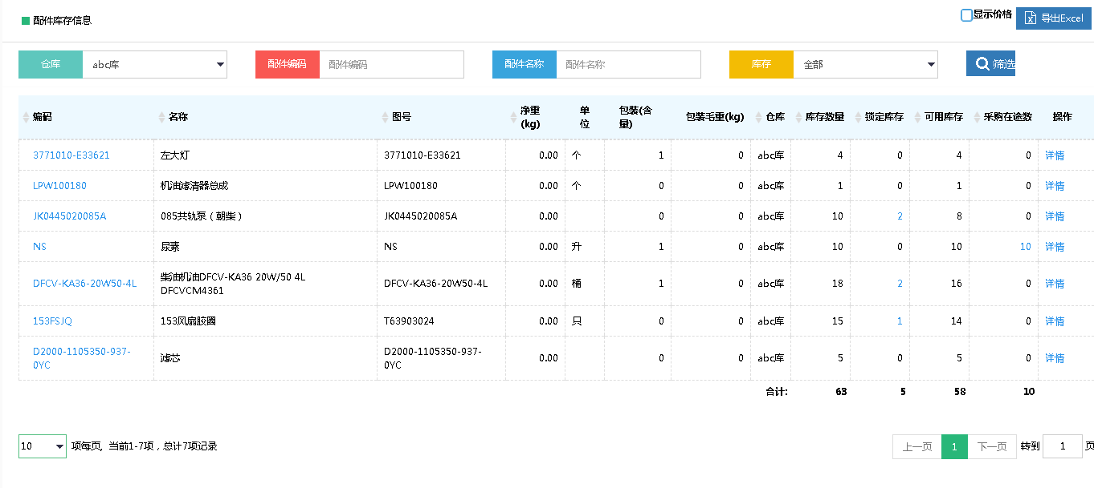

可以根据关键字检索配件信息，也可以选择是否显示价格。

点击“操作”栏“详情”，界面跳转到配件详情界面，对配件流动信息进行查看。如图：

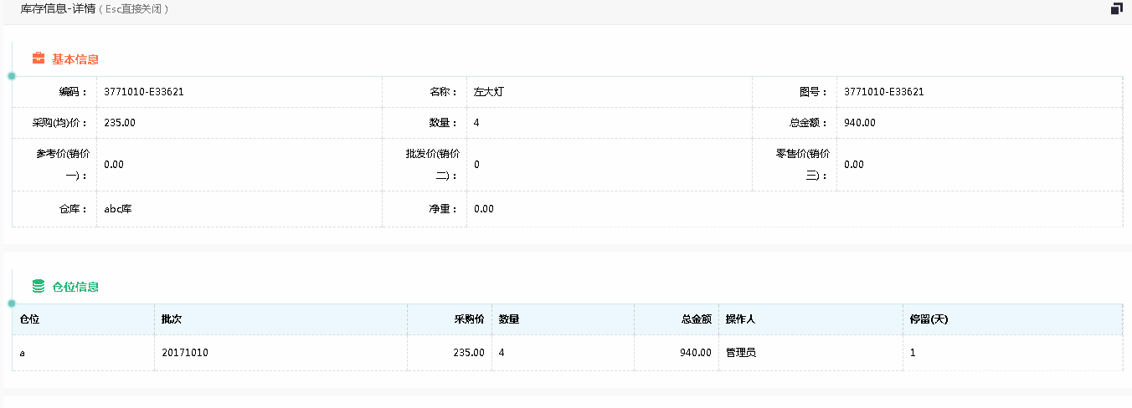

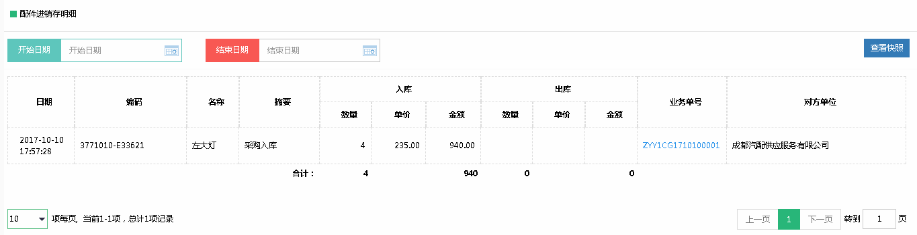

点击“查看快照”，进入库存快照查看页面，此页面可以查看不同时间下配件的流动情况和明细，如图所示：

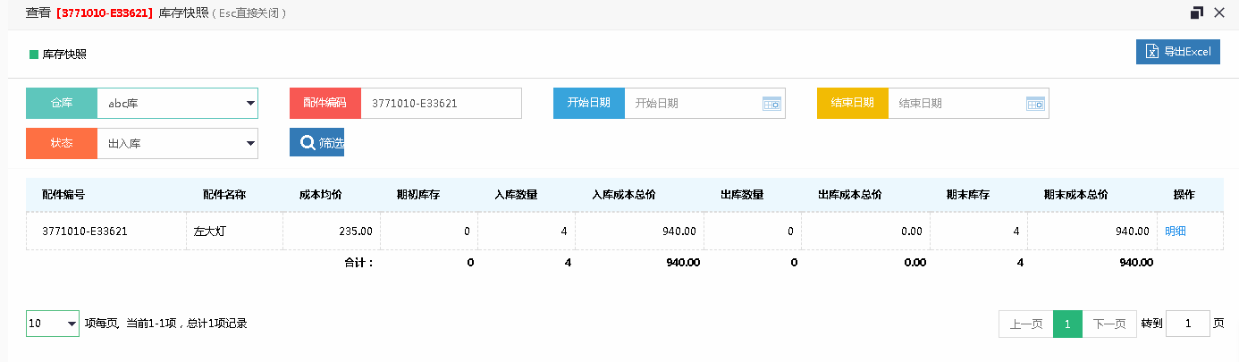

### 库存快照

#### 功能说明、角色划分

功能：对当时当刻的配件出入库情况进行查看

角色：计划员

#### 操作

点击进入“库存查询”界面，可根据“仓库”“编码”等检索配件信息，如图：

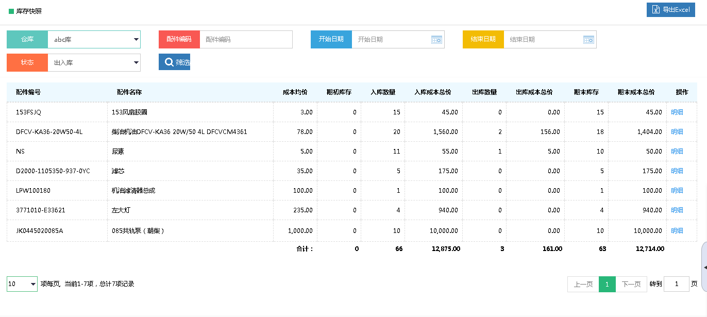

点击进入“明细”，如图所示：

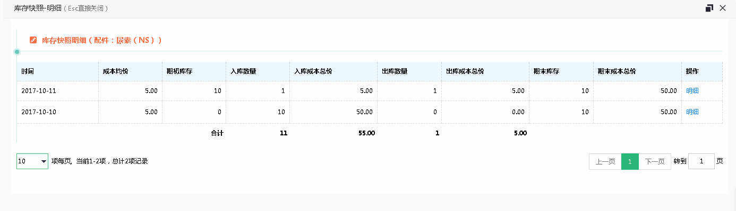

可以查看配件的库存信息。

### 配件进销存

#### 功能说明、角色划分

功能：对配件的进出信息进行查看

角色：计划员

#### 操作

点击进入“配件进销存”界面，可根据“仓库”“编码”“名称”“开始日期”“结束日期”检索配件信息，点击业务单号可以查看业务单信息并进行打印。可以点击右上角导出配件明细。如图：

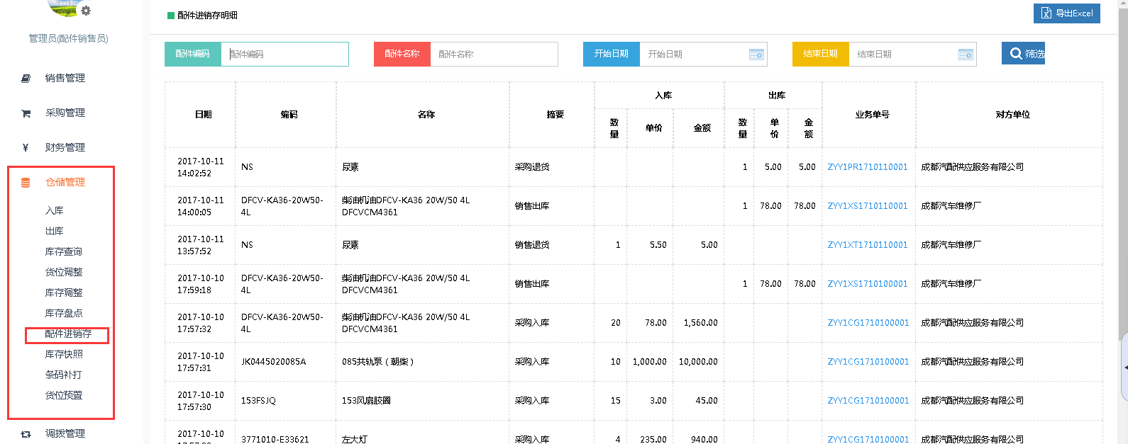

## 配件信息管理

### 配件查询

#### 功能说明、角色划分

功能：配件信息查询

角色：计划员

#### 3.10.1.2操作

点击进入“配件-查询”界面，可以根据关键字对配件基础信息进行查询，如图：

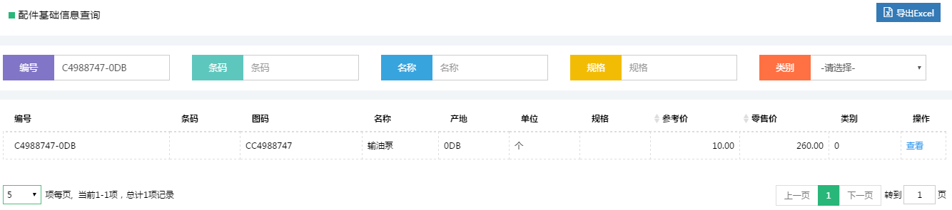

点击“操作”栏“查看”对配件信息进行查看。

### 配件信息维护

#### 功能说明、角色划分

功能：配件信息维护

角色：计划员

#### 操作

在“配件信息管理”中选择进入“配件维护”界面我们可以看已经添加好的配件信息，在此可以对已存在的配件进行信息详情查看、编辑操作，也可以对配件信息进行单个添加及批量的导入。如图：

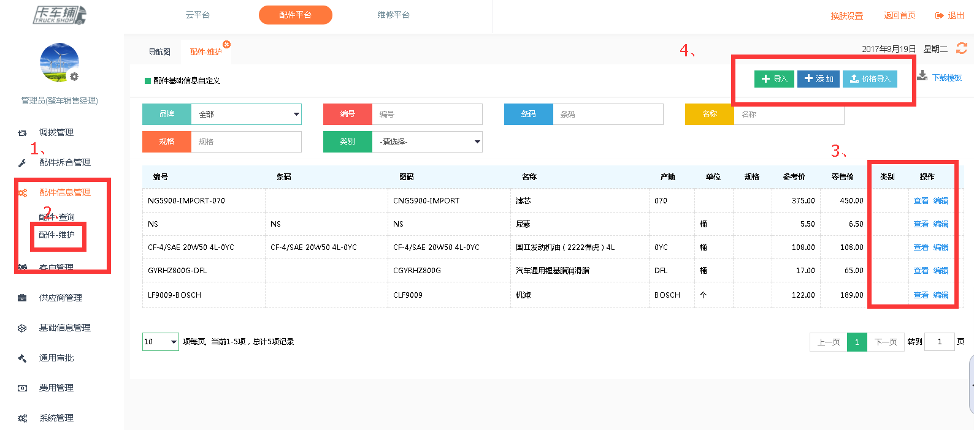

点击“添加”进入配件信息添加界面，进行配件信息的添加，配件品牌、类别的选择（注：配件品牌可以在“基础信息管理”中的“字典管理”里的配件品牌进行添加维护）。还可以配件的不同价格以便于后期的成本核算销售采购价格的斟酌，此外还可以配件的规格进行设置，然后提交即完成配件信息的添加。如图：

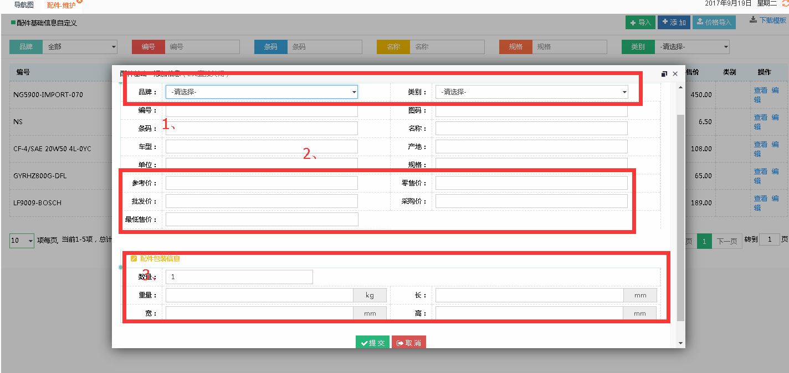

点击操作栏“查看”，可以查看配件信息。

点击操作栏“编辑”，可以对配件基本信息进行编辑，修改。

点击右上角，进入配件导入界面，如图：

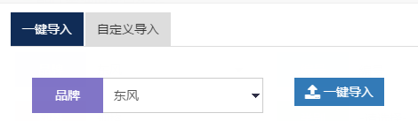

选择需要导入的配件品牌，点击一键导入即可导入配件到系统里面。

选择自定义导入，进入如图界面：

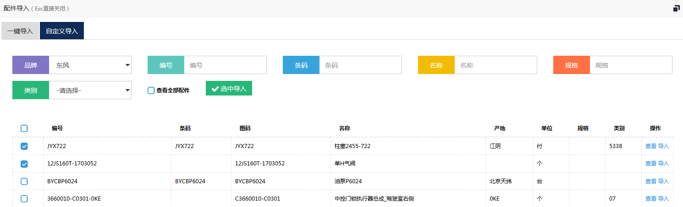

勾选需要导入的配件点击。即可导入相关配件。

## 物流公司管理

### 物流公司维护

#### 功能说明、角色划分

功能：对物流公司进行添加、修改、删除、查看操作

角色：计划员

#### 操作

点击进入“物流公司维护”界面，可以根据关键字检索物流公司信息。如图：

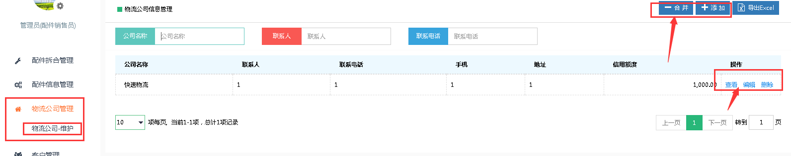

* 点击“添加”可以增加新的物流公司信息。填写相关物流公司信息点击提交完成物流公司添加。如图:

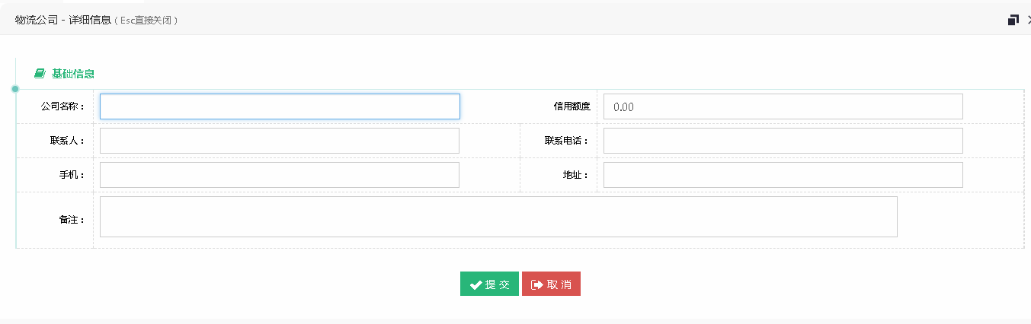

* 点击“合并”可以对物流公司信息进行合并操作。
* 点击“操作”栏“查看”，对物流公司信息进行查看。
* 点击“操作”栏“编辑”，对物流公司信息进行编辑。
* 点击“操作”栏“删除”，对物流公司信息进行删除操作。

## 供应商管理

### 供应商查询

#### 功能说明、角色划分

功能：供应商查询

角色：计划员

#### 操作

点击进入“供应商查询”，对供应商信息进行查看。

### 供应商维护

#### 功能说明、角色划分

功能：供应商维护

角色：计划员

#### 操作

在“供应商信息管理”中选择进入“供应商维护”界面我们可以看已经设置好的供应信息，在此可以对已存在供应商进行信息详情查看、编辑和删出操作，也可以对供应商进行合并与添加。如图：

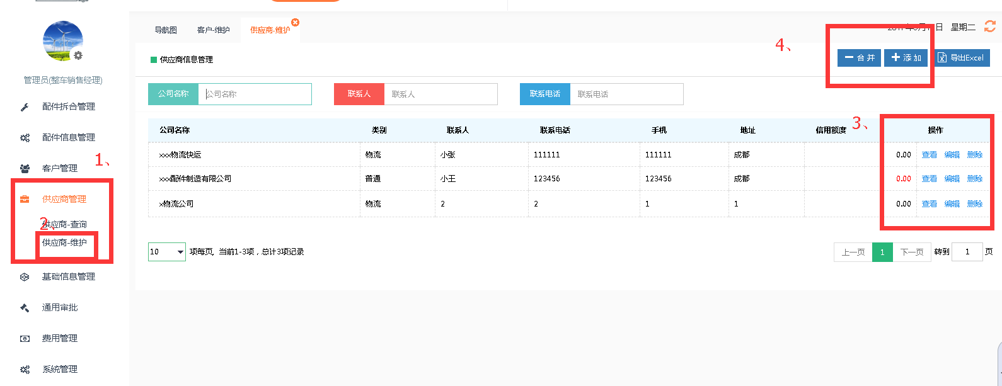

点击“添加”进入供应商添加界面，进行供应商信息的添加，设置信用额度与供应商类别选择。我还可以设置供应商的门店信息，门店信息填写完点击保存信息，然后提交即完成供应商的添加。如图：

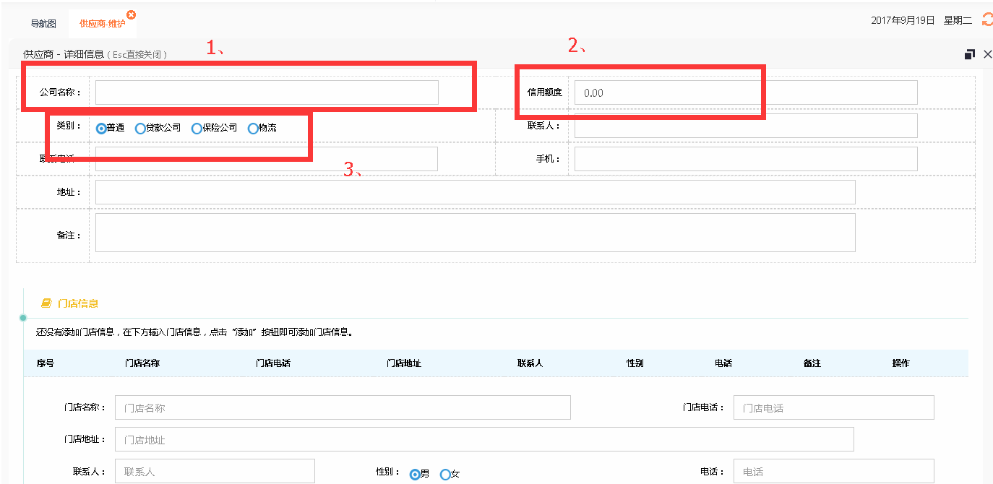

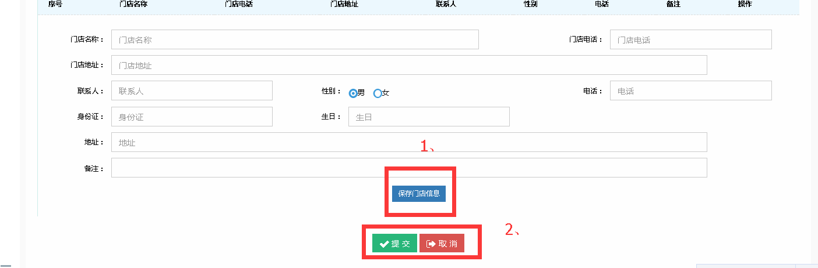

* 点击进入“供应商-维护”，点击右上角对供应商进行添加。
* 点击合并供应商信息，合并后的信息为两个供应商叠加信息，重叠信息以供应商一为准。
* 点击可以导出供应商信息。
* 点击“操作”栏“查看”可以查看供应商信息。
* 点击“操作”栏“编辑”可以对供应商信息进行再编辑。
* 点击“操作”栏“删除”可以删除供应商信息。

## 基础信息管理

### 组织架构查询

#### 功能说明、角色划分

功能：组织架构查询

角色：计划员

#### 操作

点击进入“组织架构查询”，对组织架构进行查看。

### 员工查询

#### 功能说明、角色划分

功能：员工查询

角色：计划员

#### 操作

击进入“员工查询”，对员工信息进行查看。

### 仓库信息查询

#### 功能说明、角色划分

功能：仓库信息查询

角色：计划员

#### 操作

点击进入“仓库信息查询”，对仓库信息进行查看。如图：

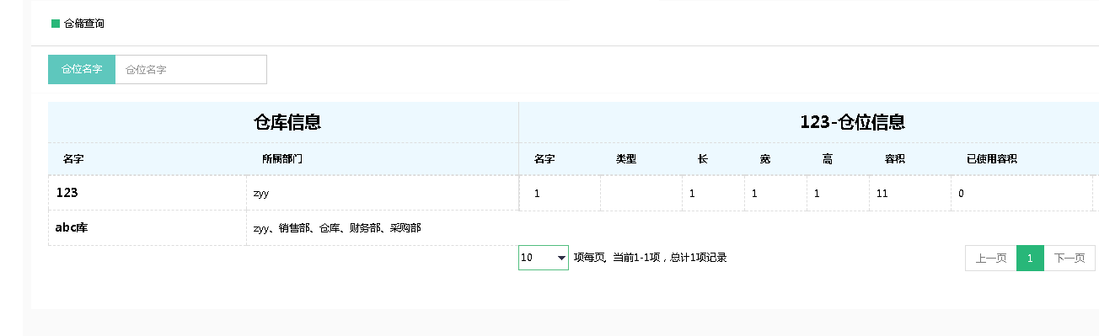

## 通用审批

### 通用审核

#### 功能说明、角色划分

功能：对通用单进行审核

角色：计划员

#### 操作

点击进入“通用审批-通用审核”，如图：

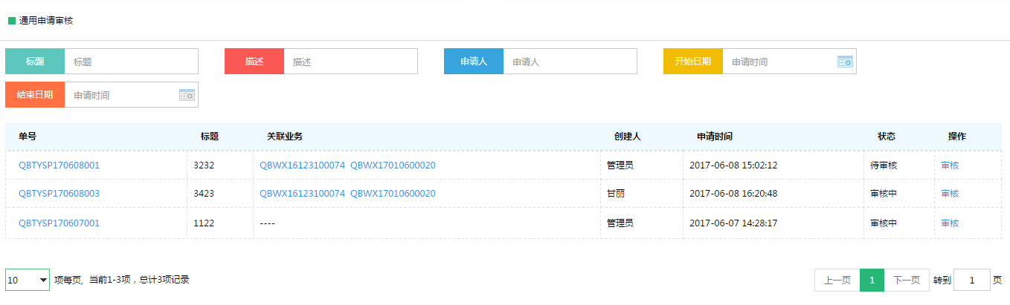

点击进入“审核”，如图：

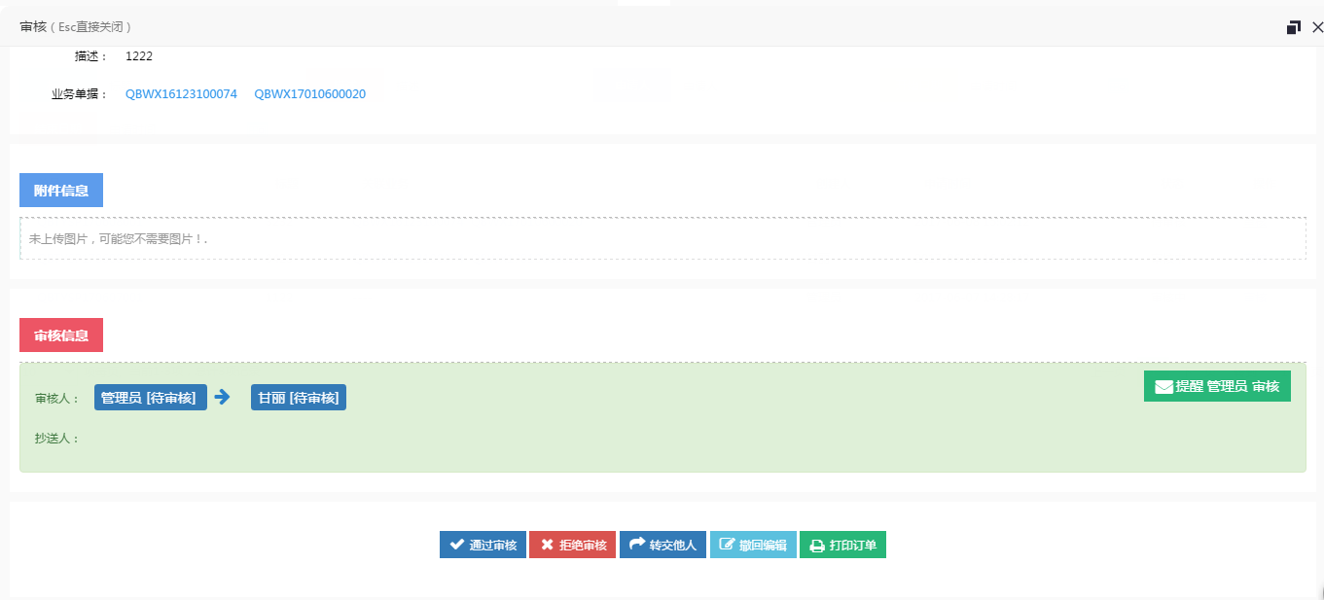

可以通过审核、拒绝以及转交他人审批。

### 申请&跟踪

#### 功能说明、角色划分

功能：对通用单进行跟踪、查看以及添加通用申请单

角色：计划员

#### 操作

点击进入“通用审批-跟踪”，如图：

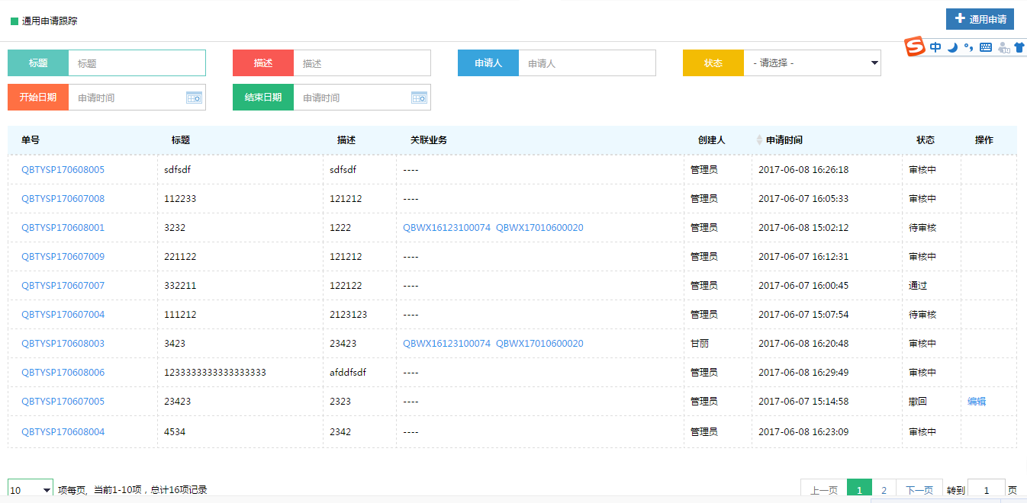

点击右上角“添加申请”，如图：

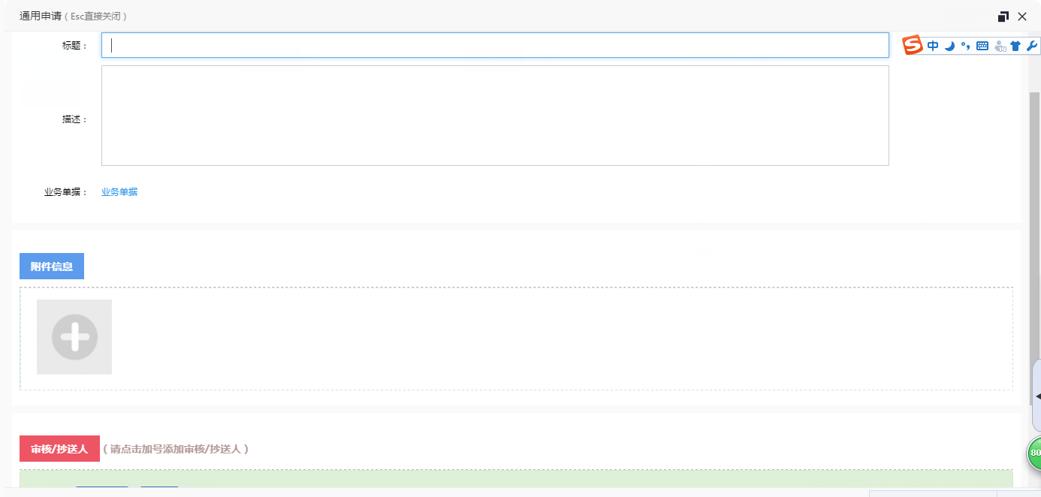

添加标题、描述、附件以及审核人抄送人提交通用审批单。

在待审批和审批中状态的单子可以撤回再次编辑提交。

只有申请人、审批人以及抄送人能够看到通用申请单情况。

## 费用管理

### 请款跟踪

#### 功能说明、角色划分

功能：员工需要用款，需通过此功能进行请款申请与请款跟踪

角色：计划员

#### 操作

点击进入“请款跟踪”，进入界面如图：

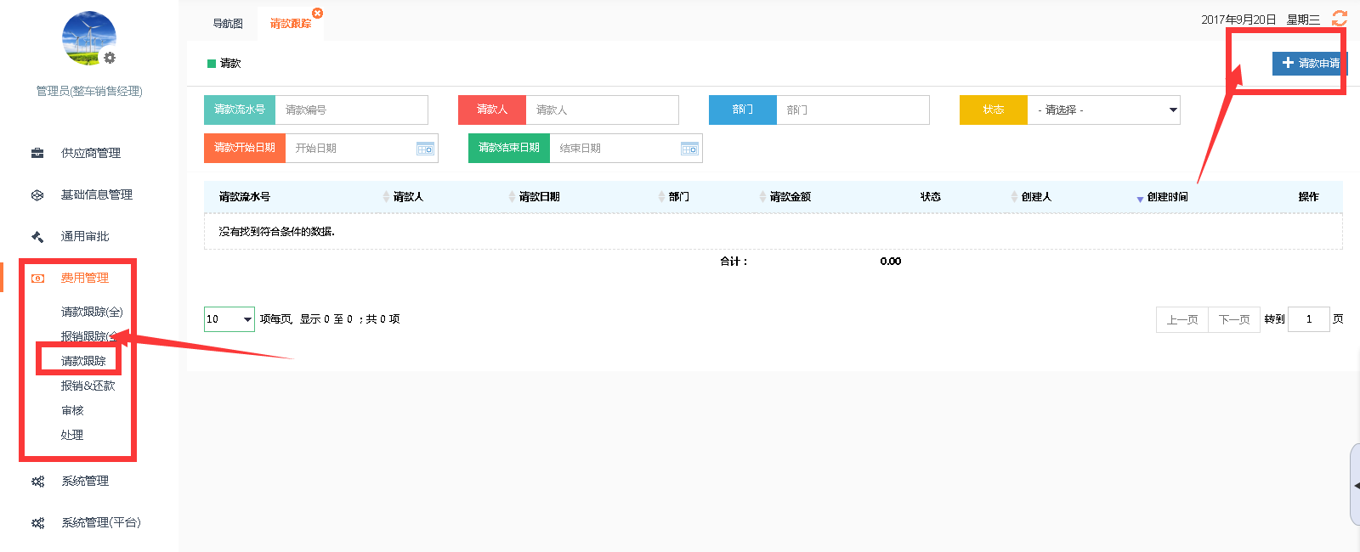

点击“添加请款”进入请款界面对填写请款相关信息如图：

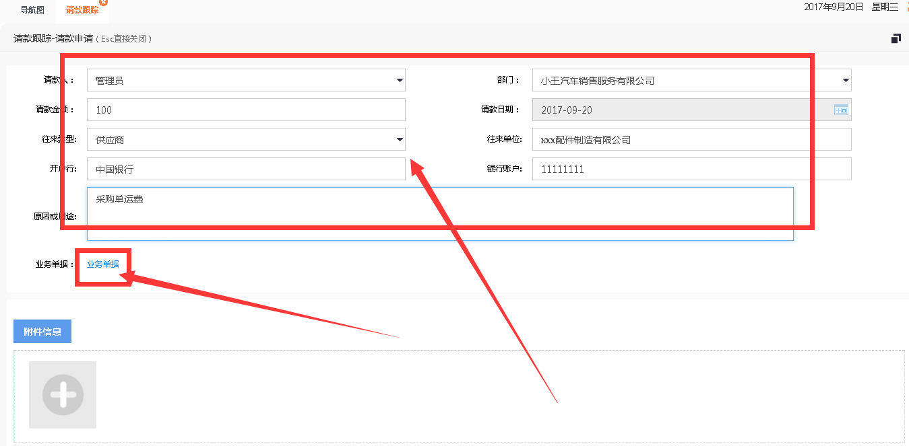

也可以进行相关业务单据关联，点击“业务单据”进入单据界面选择需要关联的相应单据点击添加单据（按照实例要求这里为采购单进行请款申请）。如图：

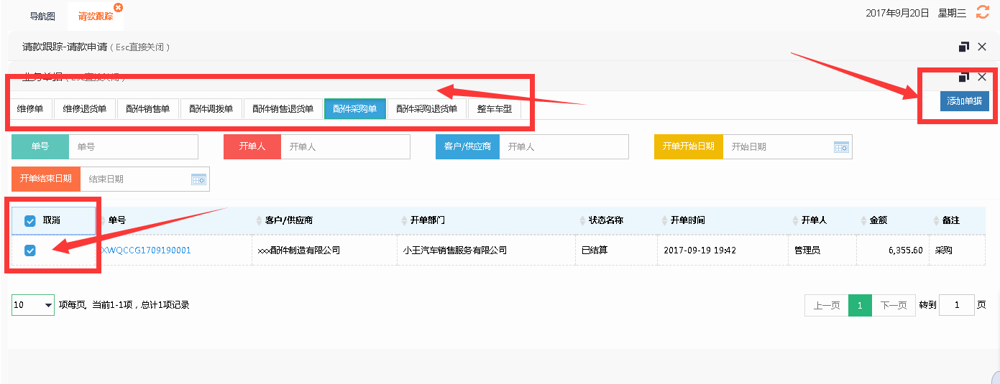

单据添加完成然后在附件信息中上传图片以及在审核与抄送人中添加审核人与抄送人，相关信息录入完毕点击提交完成请款申请。如图：

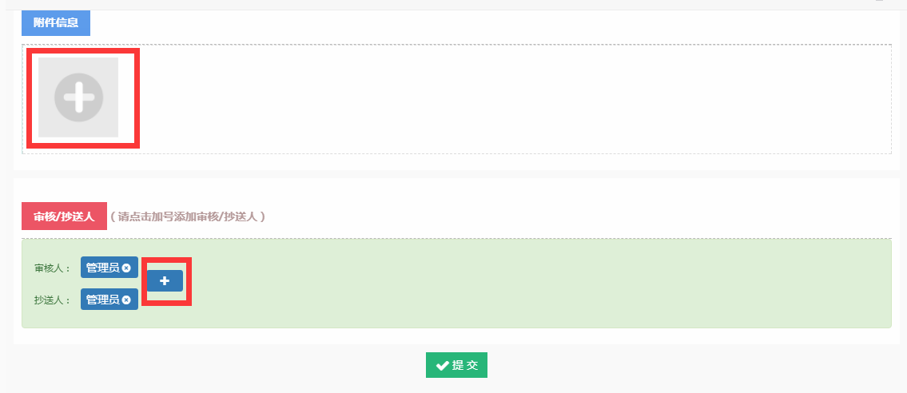

请款申请完成，可以在“请款申请跟踪”界面查看请款信息。如图：

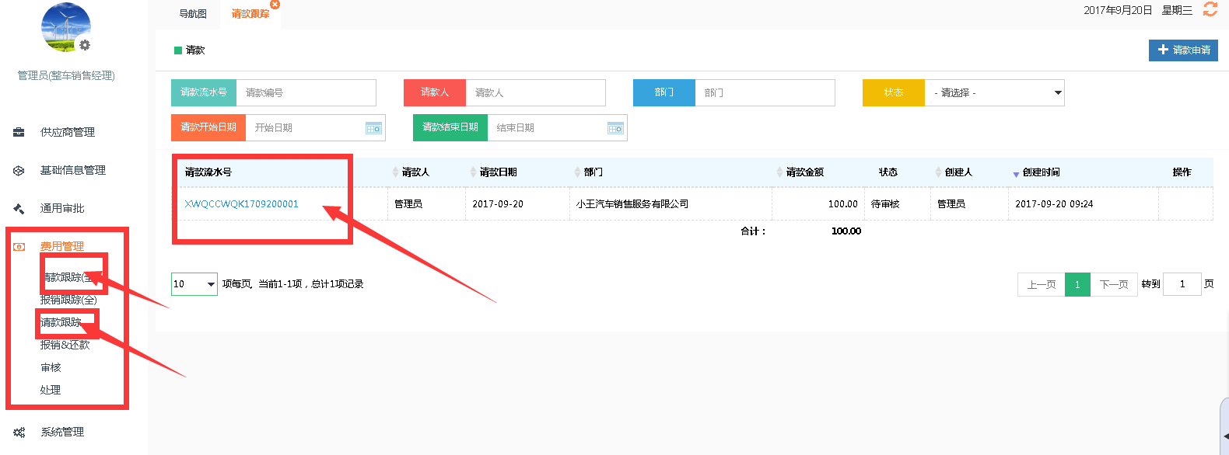

完善请款信息，添加需要审批的审批人、抄送人，点击提交。进入审核。

只有申请人、审批人以及抄送人能够看到请款信息。

在待审批及审批中状态都可以撤回请款单重新编辑再提交。

### 报销&还款

#### 功能说明、角色划分

功能：员工需要进行费用报销与还款，需通过此功能进行报销申请

角色：计划员

#### 操作

点击进入“报销&还款”界面，如图所示：

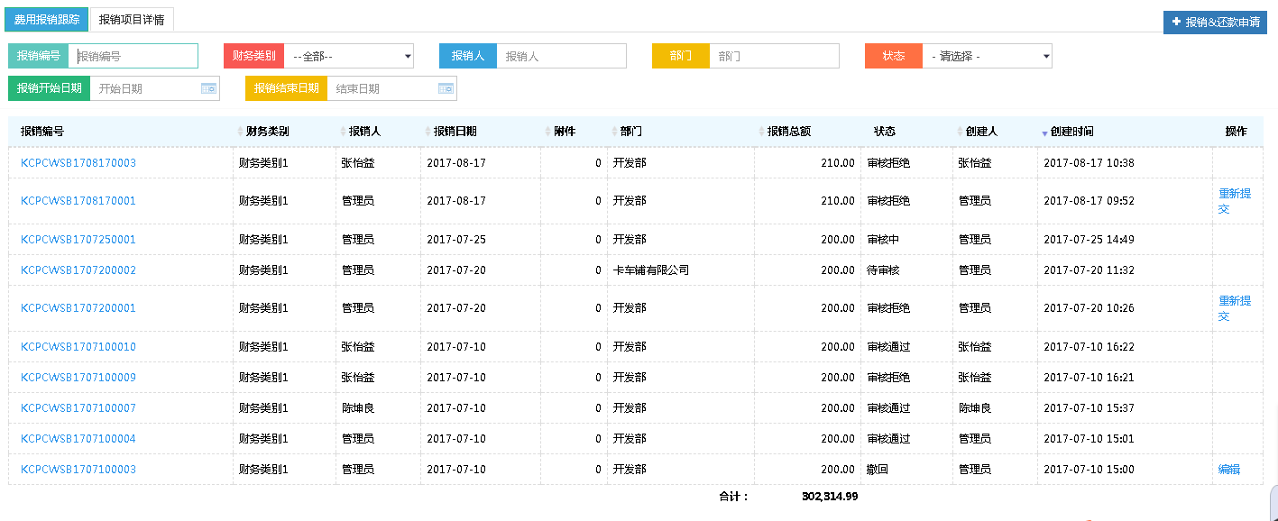

可以通过报销单号进入报销项目详情，根据项目类别查看报销信息。

点击进入界面，如图：

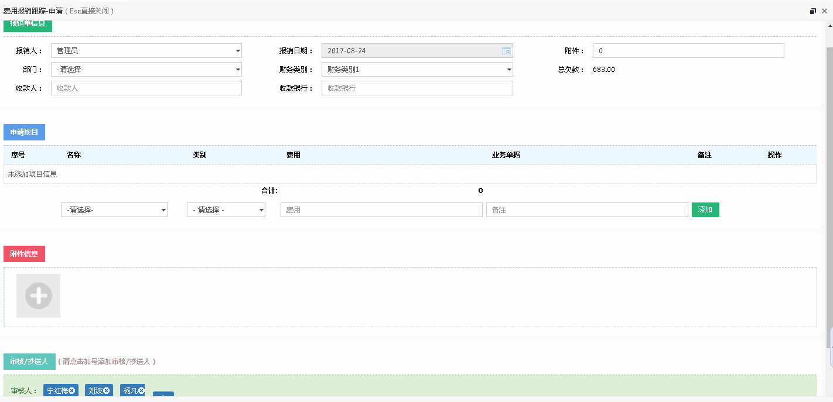

添加报销单信息，及申请项目，如图所示：

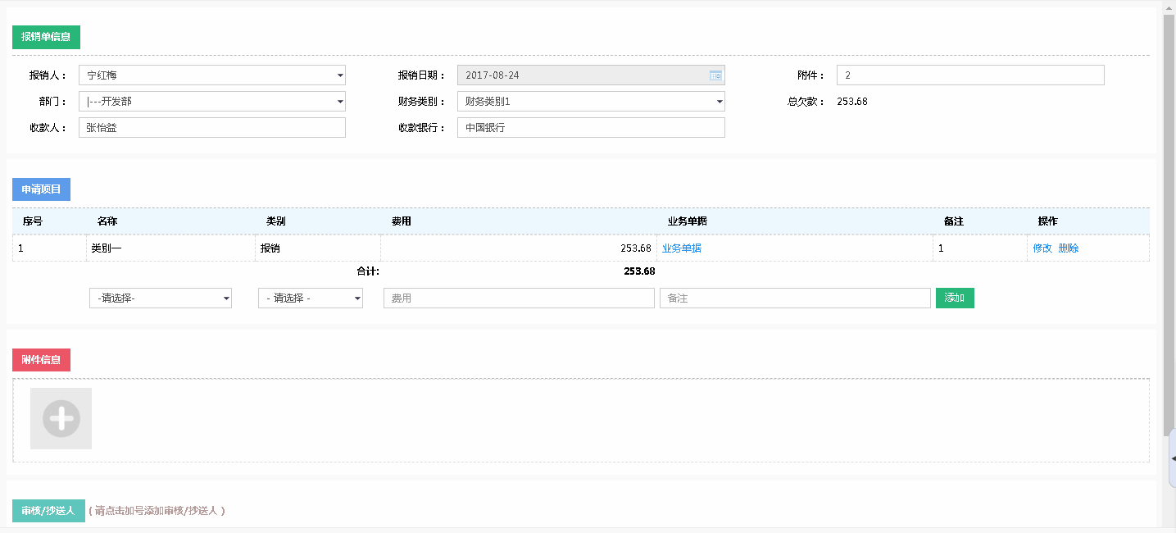

点击“”，可以添加需要挂账的业务单据这个可以选择业务类型，选择相关业务单号点击完成业务单据的添加。如图：

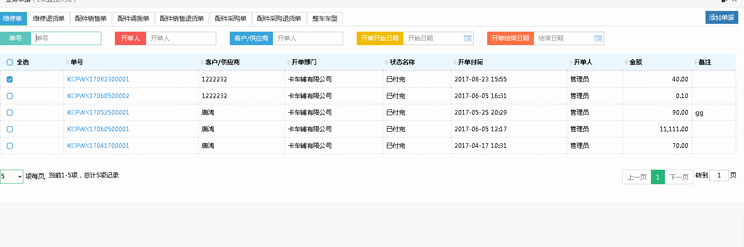

可以将需要报销的单据添加进附件信息，添加完审核人、抄送人后点击提交。进入审核状态。

只有申请人、审批人以及抄送人能够看到报销信息。

在待审批及审批中状态都可以撤回请款单重新编辑再提交。

### 审核

#### 功能说明、角色划分

功能：报销和请款操作需要进行审核

角色：计划员

#### 操作

进入“审核”菜单，报销和请款审核添加了审核人的可以对申请进行审核操作。如下图：

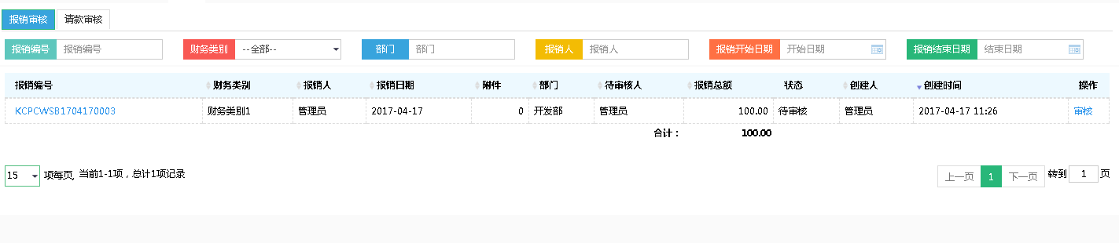

点击操作进入审核界面如图所示：

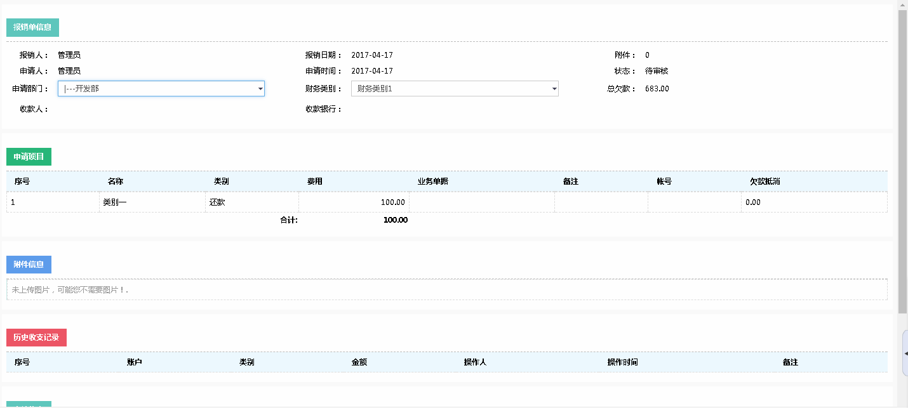

勾选需要出账的账号，如员工有请款可以进行欠款抵消操作。

## 报表统计

### 采购日报表

#### 功能说明、角色划分

功能：可以对当日销售配件进行统计

角色：计划员

#### 操作

在“报表统计”中打开“采购日报表”进入界面可以根据条件进行数据筛选，在此进行了一笔采购单，和一笔采购退货单，在报表可以详细的看到两笔单子的仓库、类型、数量、总金额及已付和未付金额。如图：

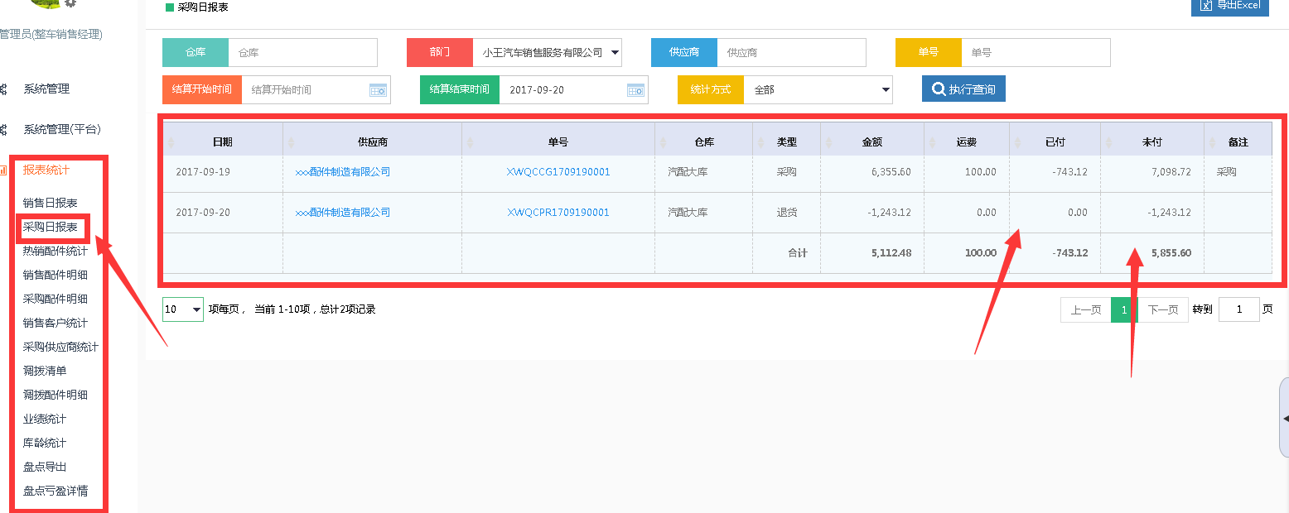

点击可以导出报表信息。

### 热销配件统计

#### 功能说明、角色划分

功能：对配件的销售情况进行统计和查看

角色：计划员

#### 操作

在“报表统计”中打开“热销配件统计”进入界面可以根据条件进行数据筛选，在实例中只发生了两种配件的销售，在报表内可以详细看到两种配件的单个与合计销售总额、成本、毛利及毛利率，这里是以销售毛利进行降序排列的。如图：

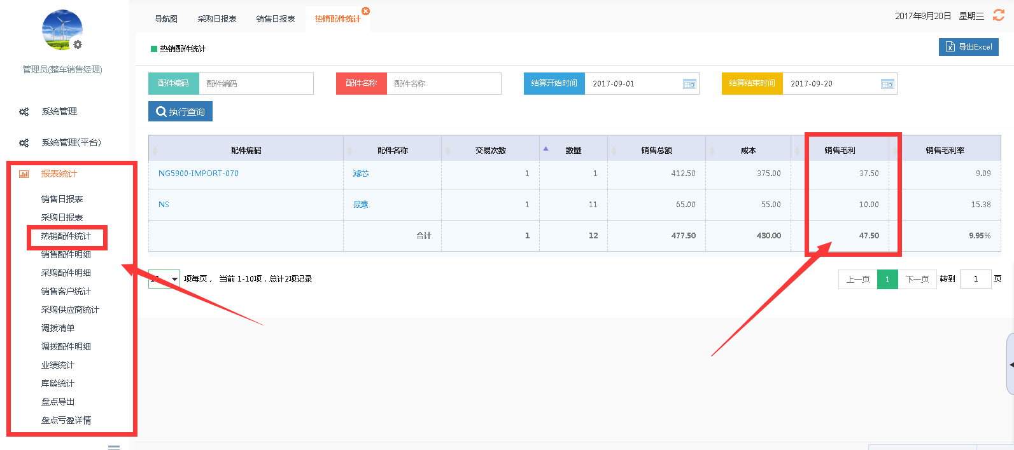

### 采购配件明细

#### 功能说明、角色划分

功能：对采购配件明细进行查看

角色：计划员

#### 操作

在“报表统计”中打开“采购配件明细”进入界面可以根据条件进行数据筛选，在此进行了一笔采购单，和一笔采购退货单，在报表可以详细的看到两笔单子详细的采购或采退的配件及数量所在仓库仓位、业务员、总金额和业务单号。如图：

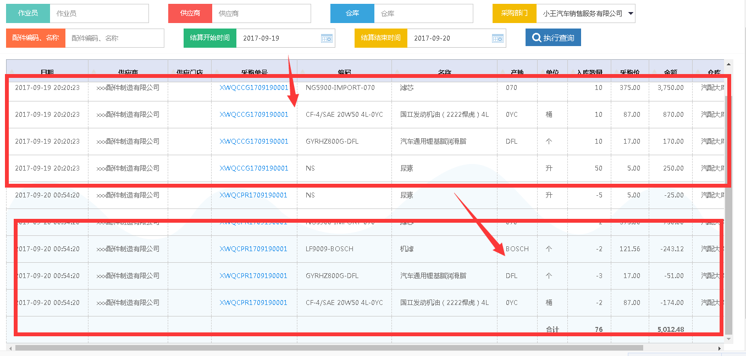

### 库龄统计

#### 功能说明、角色划分

功能：可以通过不同的仓库对其配件的在库时间进行统计

角色：计划员

#### 操作

在“报表统计”中打开“库龄统计”进入界面可以根据条件进行数据筛选，在报表内可以详细看到配件的库存信息以及在库天数，根据配件所在库存的天数用户可以及时的调整配件销售策略。如图：

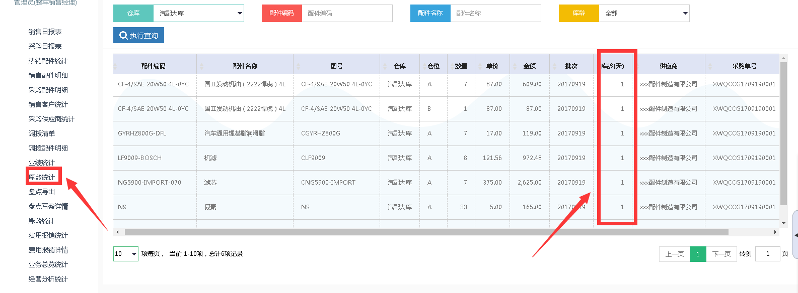

点击可以导出报表信息。